电脑终端：
需根据自身电脑系统情况、系统位数访问：
软件下载可参照配置文档中的几种下载途径。

查看系统版本号：

对桌面“计算机”右键“属性”后查看系统类型进行确认系统位数。如下图：

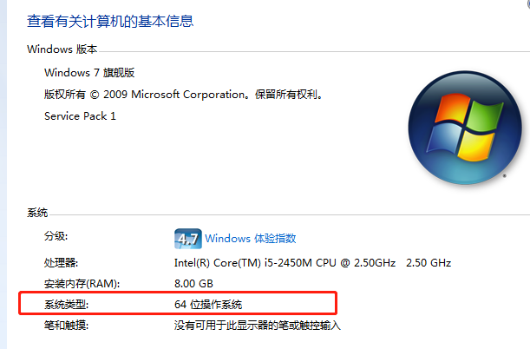

Windows系统根据对应的系统位数进行选择下载：

将电脑系统旧的VPN系统程序（Pulse Secure）卸载完，下载新的软件包完成后请完全解压后再进行安装！

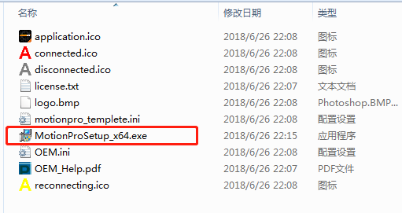

问题一：添加配置后点击保存提示“主机格式无效”。
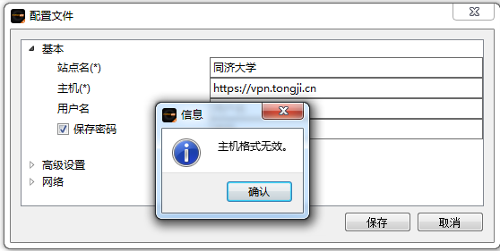

解决方案：主机地址为：vpn.tongji.cn。去掉https://前缀后再行尝试。

问题二：连接VPN时提示“未知的主机。请检查主机名”。

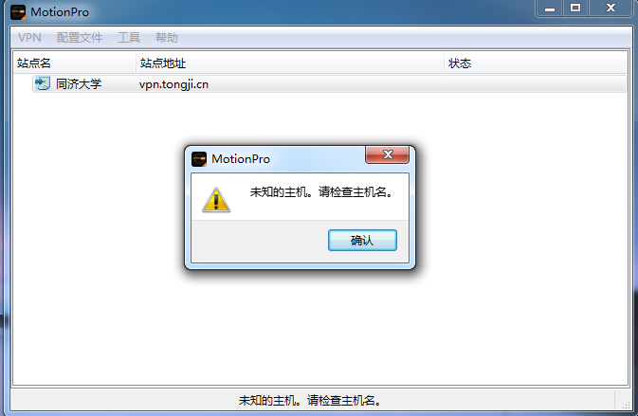

解决方案：校内未进行域名解析，请在校外使用VPN!

问题三：连接VPN时提示“MotionPro客户端配置L3VPN隧道失败。请检查安装是否正确”。

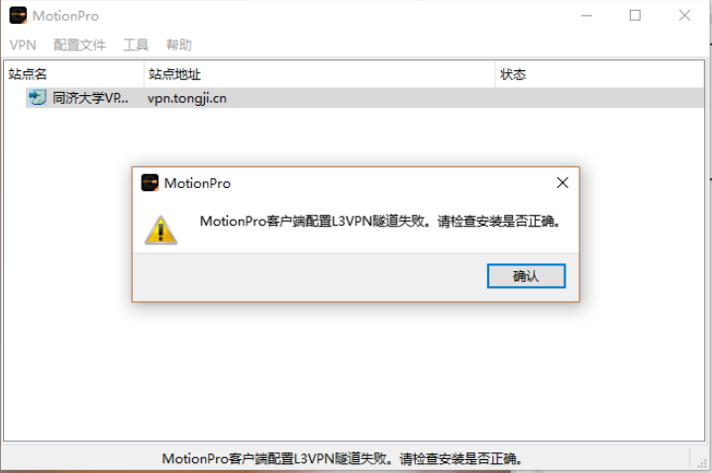

解决方案：此为虚拟网卡配置存在问题，可尝试更改虚拟网卡类型进行重新连接。

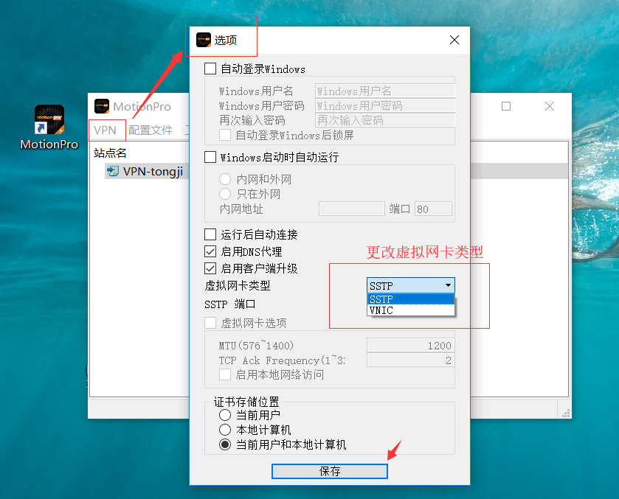

问题四：连接VPN时提示“MotionPro客户端建立TCP连接失败。请检查网络连接”。

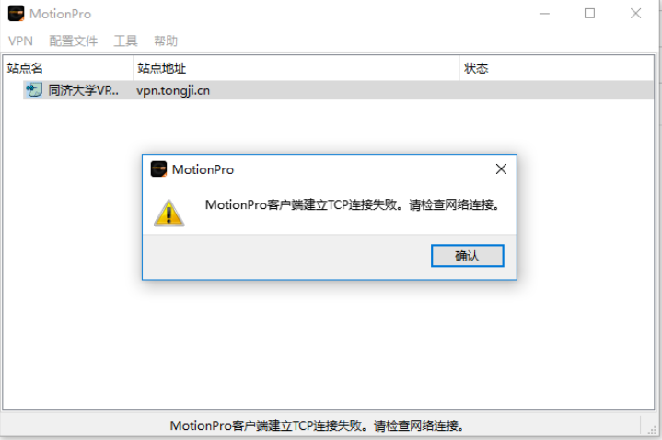

解决方案：请检查当前的网络连接状态，是否可以正常上网。如使用了路由器，可尝试移除路由器再进行尝试。
此情况也与当前网络环境相关，更换网络环境后再行尝试。可使用手机流量释放无线热点，以供电脑进行使用，如连接后VPN使用正常，则需向网络运营商进行反馈问题。

问题五：连接VPN时一直弹出认证信息窗口。

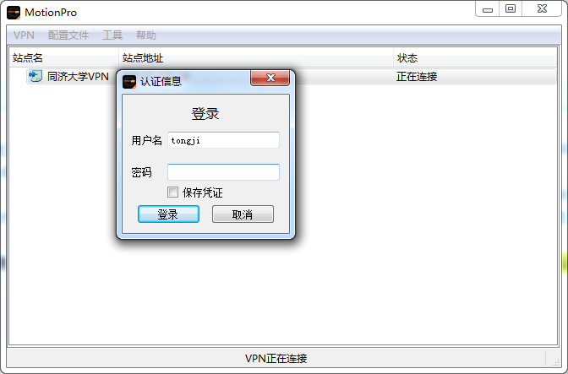

解决方案：同济大学VPN系统使用统一身份认证进行登录，请确定用户名和密码是否正确。
可尝试访问http://myportal.tongji.edu.cn进行验证账号密码是否正确。（用户名为：学工号，默认密码为身份证后7位至后2位）
如密码修改后遗忘，需携带本人身份证件前往综合事务大厅信息办柜台办理密码重置。
毕业生毕业后，统一身份认证将在三个月之内被禁用，无法使用VPN系统。

问题六：苹果IOS移动端 信任VPN配置所需要的操作步骤

1. 配置完主机，点击连接，出现以下画面

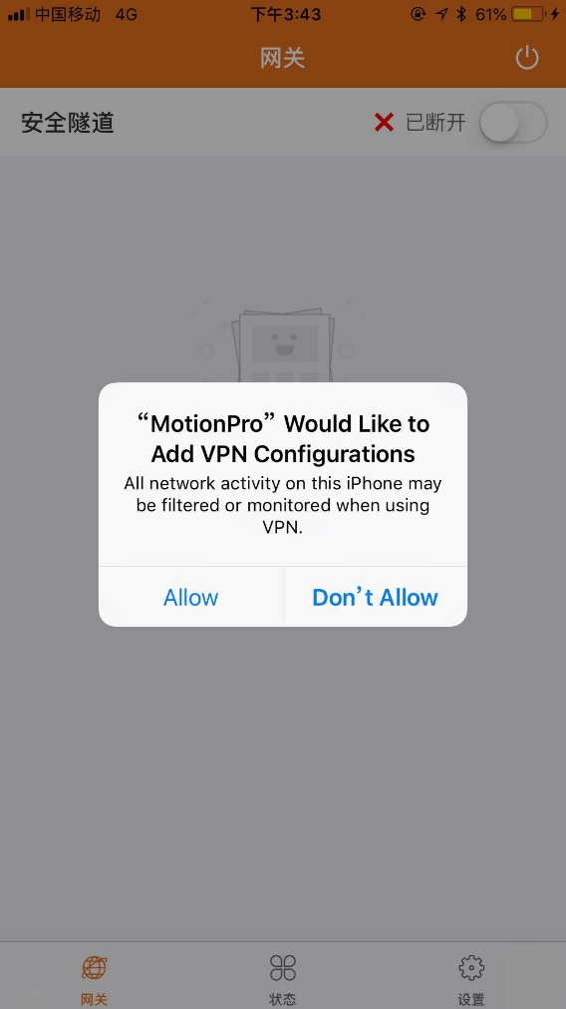

2. 点击“ALLOW”，再确认指纹触控

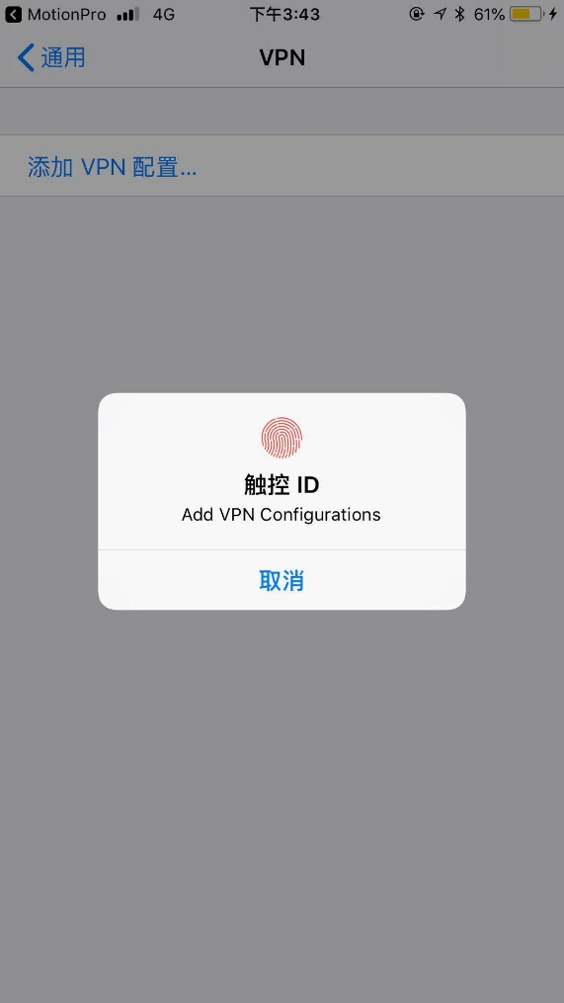
3. 即可连接使用VPN

